Arbeitsplan der Klasse 1a während der Schulschließung 2020
23.3.-27.3.20

Buch | Seiten
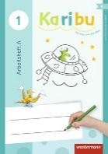  Karibu Arbeitsheft B | - Lücken füllen  - Arbeitsblätter zum J/j (Wiederholung)  - Arbeitsblätter zum G/g (Wiederholung)
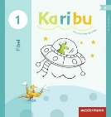  Karibu Fibel | - S. 60-61 (J/j wiederholen)
Fibeltexte für die Ausleihe | - S. 12 (J/j wiederholen)  - Vorherige Seiten gerne wiederholen
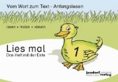  Lies mal 1 (und 2) | Nach Bedarf als Zusatzmaterial

Buch | Seiten
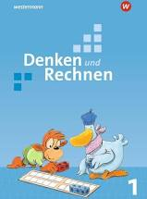  Denken und Rechnen | - S. 79 (Tauschaufgaben)  - S. 80 (Starke Päckchen)
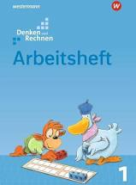  Denken und Rechnen  Arbeitsheft | - S. 43 (Tauschaufgaben)  - S. 44 (Starke Päckchen)
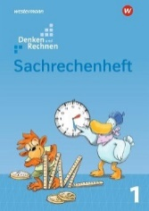  Denken und Rechnen  Sachrechenheft | - S. 18, 19 (Bildsachaufgaben)
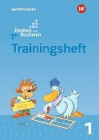  Trainingsheft | Nach Bedarf als Zusatzmaterial
Sachunterricht
Stationen zum Frühling | Bitte nach eigenem Ermessen  Im März/ April bearbeiten

Des Weiteren können die Kinder gerne alle Seiten, die nicht bearbeitet wurden
(aufgrund von Fehltagen, Krankheit, vergessenen Hausaufgaben) nachholen.

Bleiben Sie gesund!
Viele Grüße
Eva Stüdemann und Nicole Huber

